服务子系统用例图：

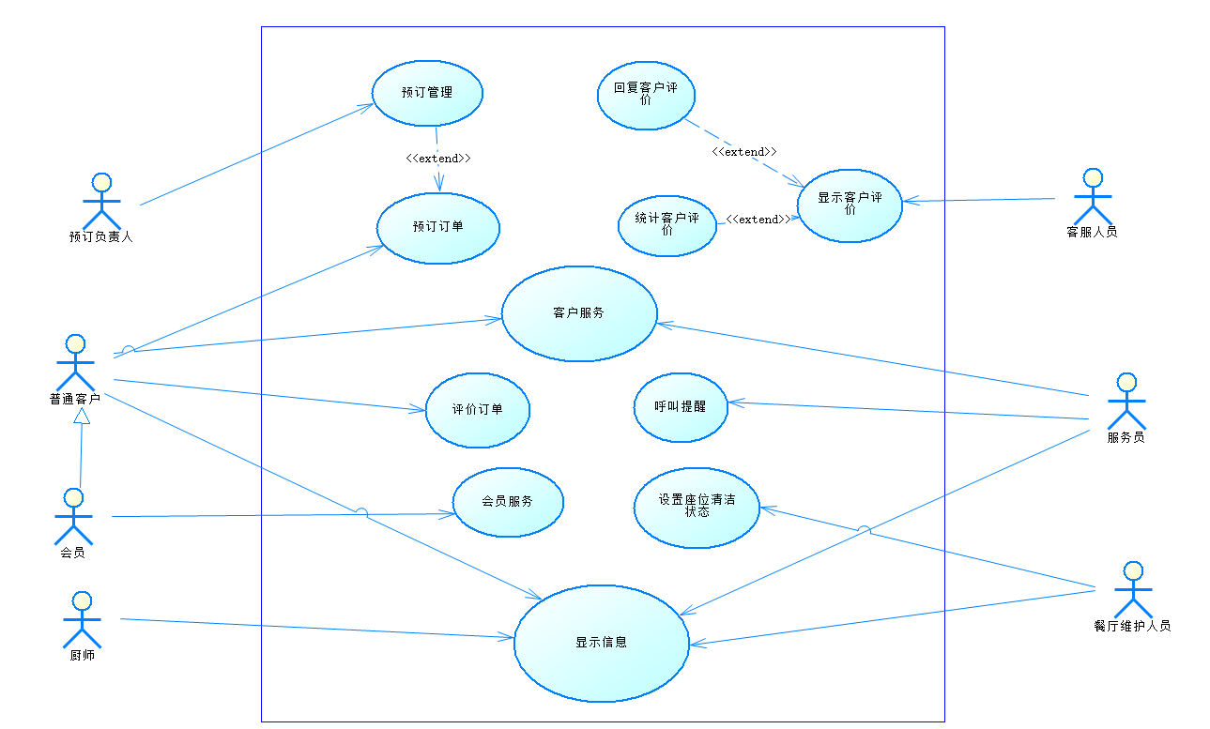

二层用例图：

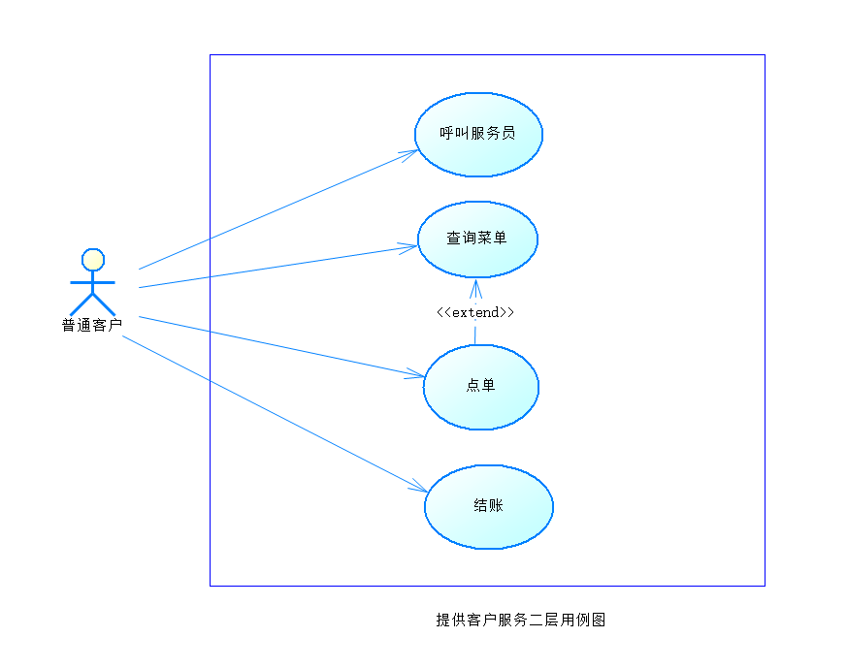

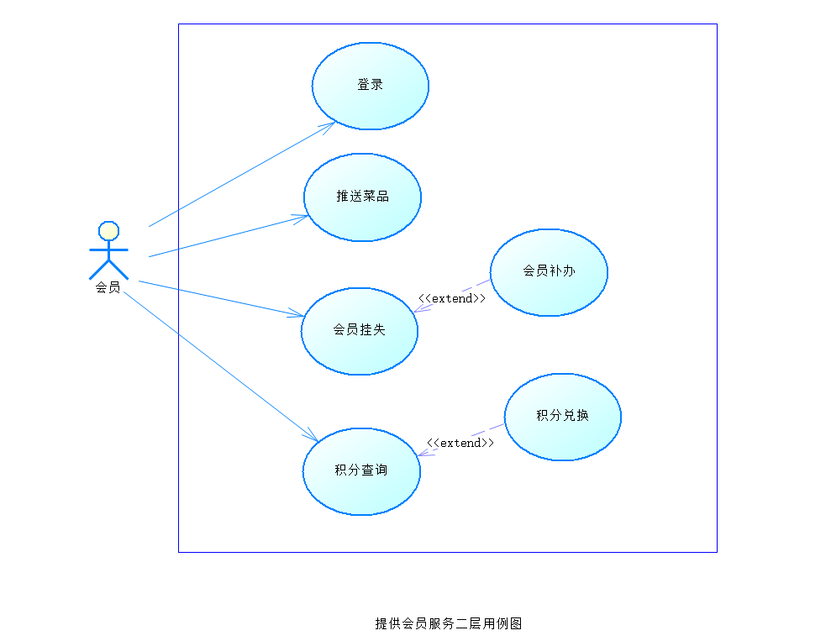

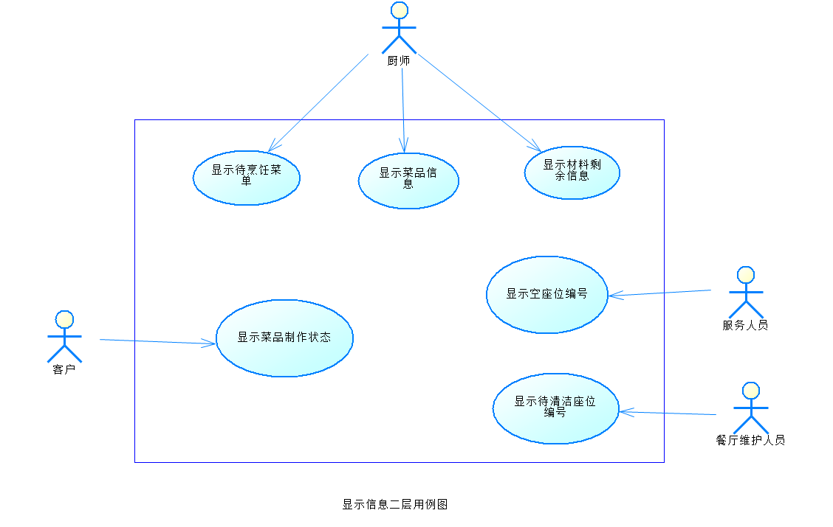

用例描述：

**重点：**

|  |  |
| --- | --- |
| **用例名称：** | 预订订单 |
| **用例标识号：** | 001 |
| **参与者：** | 客户，预订负责人，第三方支付系统 |
| **简要说明：** | 客户可以凭手机号预订订单，预订成功会收到一张凭条 |
| **前置条件：** | 客户拥有手机号 |
| **基本事件流：** | 1. 客户在餐厅客户端的预约界面，系统显示客户信息填写框 2. 客户输入本人手机号，创建预订订单。 3. 客户在预约点单界面选择预定用餐时间、桌位。 4. 客户根据菜单选择预定的菜品 5. 客户判断菜品是否足够，足够则执行5，不足够则执行4 6. 客户在预约点单界面确认相关信息后点击提交订单按钮。 7. 系统将预约信息显示在预订负责人端的预订管理界面 8. 预订负责人核验信息完毕后，点击核验无误按钮 9. 系统将核验无误信息显示在客户预订界面中，客户支付订单费用。 10. 支付成功后系统生成一张电子支付凭证，客户下载本支付凭证后用例结束 |
| **其他事件流：** | 其他事件流1：   * 1. 客户选择线下预订订单   1.2 客户在餐厅预定处，预订负责人记录用户手机号，创建预订订单。  1.3 客户选择预订用餐时间、菜单、桌位。并由预订负责人记录。  1.4 客户确认相关信息无误后告知预订负责人  1.5 预订负责人核验信息。  1.6 客户通过第三方支付系统或者现金或者会员余额支付订单费用。  1.7 系统生成一张电子支付凭证  1.8 预订负责人点击打印订单支付凭证按钮，打印支付凭证，并将其交于客户。  其他事件流2：  2.1客户可以在提交订单之前修改有效的电话号码，此行为不影响后续操作 |
| **异常事件流：** | 异常事件流1：  1.1客户输入的手机号无效，订单取消创建  1.2重新填写手机号  异常事件流2：  2.1客户在第三方支付系统中的余额不足，不能支付订单费用  2.2订单进入待支付状态，保留订单2个小时有效期（若距离预定时间小于2小时，则保留对应剩余时间有效期）  2.3客户进行充值后再次点击支付订单费用按钮  异常事件流3：  3.1客户消费信息核验失败（如：座位被占用、菜品售罄等原因）  3.2订单重新进入点单状态，客户修改点单信息  3.3客户修改完成后再次点击提交按钮，进行后续操作 |
| **后置条件：** | 客户收到预订凭条，预订成功 |
| **被包含的用例：** | 结账 |
| **被扩展的用例** | 预订管理 |

|  |  |
| --- | --- |
| **用例名称：** | 显示客户评价 |
| **用例标识号：** | 002 |
| **参与者：** | 客服人员 |
| **简要说明：** | 客服人员点击显示评价按钮，可以显示客户对订单、菜单、服务的评价 |
| **前置条件：** | 客户做了评价 |
| **基本事件流：** | 1. 客服人员点击显示评价按钮 2. 系统分类显示客户对不同服务的评价 |
| **其他事件流：** | 无 |
| **异常事件流：** | 1. 客服人员点击显示评价按钮 2. 暂时没有客户做出评价 3. 系统弹出无人评价提示 |
| **后置条件：** | 显示客户的不同评价 |

|  |  |
| --- | --- |
| **用例名称：** | 客户服务 |
| **用例标识号：** | 003 |
| **参与者：** | 普通客户，服务员 |
| **简要说明：** | 客户在餐厅中可以享受餐厅提供的各种服务 |
| **前置条件：** | 客户就坐 |
| **基本事件流：** | 1. 客户使用客户端餐厅主页面 2. 进入客户查询菜单 3. 客户点单 4. 点单之后结账 |
| **其他事件流：** | 客户点单后，菜品开始烹饪之前可以取消订单中的菜品，菜品将不再被烹饪，最后结账不会算费用  客户可以随时点击呼叫按钮，系统提示相应服务人员 |
| **异常事件流：** | 1. 客户按下呼叫按钮之后，服务员正忙 2. 系统提示客户稍作等待 3. 服务员空闲，去到相应餐桌 |
| **后置条件：** | 客户获得餐厅的服务 |

|  |  |
| --- | --- |
| **用例名称：** | 评价订单 |
| **用例标识号：** | 004 |
| **参与者：** | 普通客户、会员 |
| **简要说明：** | 客户在用餐之后，可以对订单中的菜品、服务进行评价，所有评价都会传到系统中能够被相关人员看到 |
| **前置条件：** | 客户对订单结账完毕 |
| **基本事件流：** | 1. 客户点击客户端上的评价按钮，进入评价状态 2. 客户选择要评价的类别 3. 客户为评价的对象打分 4. 客户输入评价文字描述 5. 点击提交 |
| **其他事件流：** | 客户在提交前可随时退出评价窗口，编辑中的评价将自动保存，以便后续的继续编辑。7个工作日之后自动消除。 |
| **异常事件流：** | 1. 没有客户想要评价的类别 2. 选择其他类别 3. 编辑评价内容 |
| **后置条件：** | 客户评价提交上传到系统，相关信息能够被相关人员看到。 |

|  |  |
| --- | --- |
| **用例名称：** | 会员服务 |
| **用例标识号：** | 005 |
| **参与者：** | 会员、服务员 |
| **简要说明：** | 餐厅系统可以为会员提供专属服务 |
| **前置条件：** | 客户注册为会员 |
| **基本事件流：** | 1. 会员输入账号密码、成功登陆系统 2. 会员打开服务面板，选择相应服务 3. 享受会员服务 |
| **其他事件流：** | 无 |
| **异常事件流：** | 1. 会员密码或账号错误，登陆失败 2. 收到登录失败的提示 3. 跳回密码输入界面重新输入账号密码 |
| **后置条件：** | 会员客户获得会员专属服务 |

|  |  |
| --- | --- |
| **用例名称：** | 显示信息 |
| **用例标识号：** | 006 |
| **参与者：** | 普通客户、会员、厨师、服务员、餐厅维护人员 |
| **简要说明：** | 显示信息是系统与参与者交互的重要用例，用于显示各参与者需要获取的信息 |
| **前置条件：** | 系统正常运行 |
| **基本事件流：** | 1. 各参与者点击对应的按钮，查看信息 2. 面板显示参与者请求的信息 |
| **其他事件流：** | 1.点击关闭按钮，面板将关闭信息显示界面 |
| **异常事件流：** | 无 |
| **后置条件：** | 相应信息显示在面板上 |

**重点：**

|  |  |
| --- | --- |
| **用例名称：** | 点单 |
| **用例标识号：** | 007 |
| **参与者：** | 普通客户、会员、服务员 |
| **简要说明：** | 客户可以在系统上查看菜品信息和点菜，提交后成功下单。 |
| **前置条件：** | 客户上桌 |
| **基本事件流：** | 1. 客户通过餐厅统一提供的点单终端点击点单按钮，进入点单页面开始点单 2. 客户在点单页面查看系统提供的菜品信息 3. 客户通过每一个菜品下方的勾选按钮选择菜品 4. 客户通过点击在点单页面的提交按钮 5. 系统判定客户选择的内容是否有效，判定成功则提示客户提交成功 |
| **其他事件流：** | 其他事件流1：  1.1会员客户在进行点单前，可以先选择登陆会员账号，以会员账号的名义下单后，在后续支付阶段可以享受对应的折扣优惠  其他事件流2:  2.1在客户点击提交按钮之前可以随时返回点单界面，继续添加或者修改菜品  其他事件流3：  3.1在客户点击菜品下方的勾选按钮前，客户可以点击菜品图片，查看其详细信息。返回后不影响前面选择的内容  其他事件流4:  4.1客户在点单过程中可以点击购物车，系统显示已经点了的菜品，直接返回点单界面后续操作不影响  4.2 如果客户需要修改购物车内容，可以直接在购物车内对菜品进行增删操作，此操作会修改客户点单的内容 |
| **异常事件流：** | 异常事件流1：  1.1菜品存储量不足  1.2提示客户对应菜品储量不足  1.3客户删除对应菜品  异常事件流2：  2.1会员账号或密码错误  2.2返回会员登录界面，重新填写账号密码 |
| **后置条件：** | 订单提交，客户成功下单 |
| **被包含的用例：** | 无 |
| **被扩展的用例：** | 查询菜单 |